Calendario de exámenes extraordinarios de junio
Ciclo Formativo de Grado Medio Instalaciones Eléctricas y Automáticas

Segundo curso

IEA2
Módulo | Curso | Profesor | Fecha | Hora | Aula
IDO (1ª evaluación) | 2º | Estela Santos Morales | 02/06/2022 | 10:40 h | 215
IDO (2ª evaluación) | 2º | Estela Santos Morales | 09/06/2022 | 10:40 h | 215
ICTV | 2º | Cristóbal Manzano Corral | 07/06/2022 | 10:40 h | 215
Electrotecnia | 1º | Enrique José Bernal Amador | 10/06/2022 | 8:40 h | 216

En Salamanca a 13 de mayo de 2022

Fdo.: Benito Benito Ballesteros

Tutor de 2º de IEA

CONVOCATORIA EXAMENES EXTRAORDINARIOS DE MAYO 2022

Ciclo Formativo de Grado Superior

GRUPO: SEA-2 Sistemas Electrotécnicos y Automatizados

MÓDULO | DÍA | HORA | AULA
Técnicas y Procesos en Instalaciones Eléctricas. | 23 Mayo | 10:40 | 214
Técnicas y Procesos en Instalaciones Domóticas y Automáticas. | 19 Mayo | 11:00 | 214
Desarrollo de Redes Eléctricas y Centros de Transformación. | 27 Mayo | 11:35 | 214

En Salamanca a 13 de Mayo de 2022

Fdo: Juan E. Moro Torres
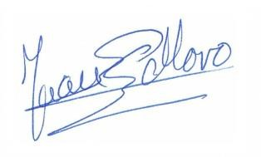

Tutor de 2º de Sistemas Electrotécnicos y Automatizados

CONVOCATORIA DE PRUEBAS FINALES DE JUNIO

IT2

(Curso 2)

MÓDULO | DIA | HORA | AULA | OBSERVACIONES
INFRAESTRUCTURAS DE TELECOMUNICACIONES EN VIVIENDAS Y EDIFICIOS | 17 de junio | 12h 30m a 14h20m. | 301
INSTALACIONES DOMÓTICAS | 16 de junio | 10h 00m a 11h00m. | 301
INSTALACIONES DE MEGAFONÍA | 17 de junio | 10h 40m a 12h 25m | 301
CIRCUITO CERRADO DE TELEVISIÓN | 15 de junio | 10h 40m a 12h 25m. | 301
EMPRESA E INICIATIVA EMPRENDEDORA | 14 de Junio | 12h30m a 13h:30m | 301

Sesión de evaluación 20 de junio.

En Salamanca a 13 de mayo de 2022

Fdo: RAIMUNDO SADIA ALONSON

Tutor de 2FP BASICA

CALENDARIO DE EXAMENES CON MODULOS PENDIENTES DEL

2º CURSO DE “MANTENIMIENTO ELECTRÓNICO”

MÓDULO | DÍA | HORA | LUGAR
MANTENIMIENTO DE EQUIPOS DE ELECTRÓNICA INDURSTRIAL | 20 DE MAYO 2022 | 9.30 A 12:30 | AULA ATECA
MANTENIMIENTO DE EQUIPOS DE AUDIO | 25 DE MAYO 2022 | 11:00 A 13:00 | AULA 300
MANTENIMIENTO DE EQUIPOS DE VIDEO | 24 DE MAYO 2022 | 10.00 A 11:00 | AULA ATECA
TÉCNICAS Y PROCESO DE MONTAJE | 26 DE MAYO 2022 | 11.00 A 13:00 | AULA 300
EMPRESA E INICIATIVA EMPRENDEDORA | 25 DE MAYO 2022 | 10.00 A 11:00 | AULA ATECA

SALAMANCA A 11 DE MAYO DE 2022
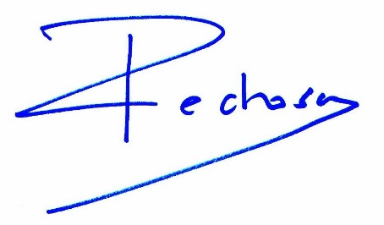
TUTOR DEL GRUPO: CARMELO PEDROSA DEL AMO

CONVOCATORIA DE PRUEBAS FINALES DE JUNIO

FP BASICA 2 ELE01B

(Curso 2)

MÓDULO | DIA | HORA | AULA | OBSERVACIONES
INSTALACION DE TELECOMUNICACIONES | 15 de junio | 11h 30m a 13h30m. | 306
CIENCIAS APLICADAS II | 14 de junio | 10h 30m a 12h15m. | 306
COMUNICACIÓN Y SOCIEDAD II | 17 de junio | 8h 40m a 11h 30m | 306
INSTALACION Y MANTENIMIENTO DE REDES PARA LA TRANSMISION DE DATOS | 16 de junio | 10h 40m a 13h. | 306

Sesión de evaluación 20 de junio.

En Salamanca a 13 de mayo de 2022

Fdo: ANGEL LUIS MELO MARTIN
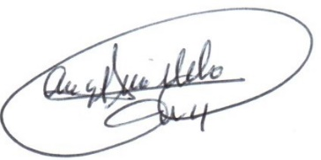
Tutor de 2FP BASICA

